Mujica, le « président le plus pauvre au monde »

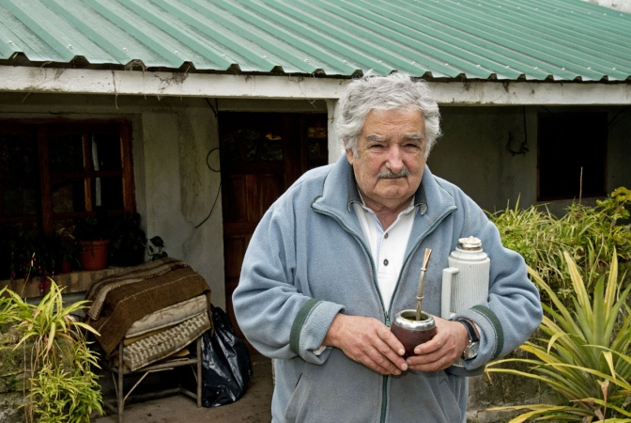
« José Mujica » : Ce nom ne vous dit peut être rien, car sa notoriété, bien que largement répandue en Amérique du sud, n’est pas telle dans le contient européen et particulièrement en France. Il a été élu président de l’Uruguay en 2009, et son mandat a pris fin le 30 novembre 2014.

L’idée de ce tract n’est pas de faire un éloge idyllique de ce monsieur mais de montrer une autre figure qu’un président baignant dans la bourgeoisie et l’opulence. Cela ne veut pas dire que nous soutenons cette république sans critique, d’autant plus que nous n’avons pas abordé les rapports de force en jeux. Nous ne croyons pas, dur comme fer, au besoin d’avoir un leader. En attendant, son parcours reste un contre exemple intéressant à propos d’alternatives au « Pouvoir » existant, qui est souvent basé sur de la politique politicienne, de l’élitisme, et qui suscite le désintérêt générale de la société pour la chose publique.

En guise de contexte : au cours du XXe siècle l’Uruguay adopte toute une série de réformes sociales sur des thèmes aussi variés que l’abolition de la peine de mort, l’autorisation du divorce, l’assurance santé et la nationalisation de nombreux services publics. De fait, sur un continent où l’Église catholique continue de jouir d’un pouvoir considérable, le petit État laïque coincé entre deux géants — l’Argentine et le Brésil — fait office de précurseur en matière de politiques sociales. « [Cette Église] n’a jamais été très forte en Uruguay et a perdu de son influence au XIXe siècle».

« Pepe Mijica » est communément présenté comme le « président le plus pauvre du monde » notamment à cause de son maigre revenu, il lègue 87% de son salaire mensuel équivalents à 9400 euros à diverses associations. Il adopte également un style de vie simple et modeste, perçu par certains de ses détracteurs comme assez rustique et indigne d’un véritable leader politique : Il vit dans une ferme, loin du luxe du palais présidentiel (qu’il a par ailleurs inscrit sur la liste des refuges pour les sans abris lors des
Mujica, le « président le plus pauvre au monde »

« José Mujica » : Ce nom ne vous dit peut être rien, car sa notoriété, bien que largement répandue en Amérique du sud, n’est pas telle dans le contient européen et particulièrement en France. Il a été élu président de l’Uruguay en 2009, et son mandat a pris fin le 30 novembre 2014.

L’idée de ce tract n’est pas de faire un éloge idyllique de ce monsieur mais de montrer une autre figure qu’un président baignant dans la bourgeoisie et l’opulence. Cela ne veut pas dire que nous soutenons cette république sans critique, d’autant plus que nous n’avons pas abordé les rapports de force en jeux. Nous ne croyons pas, dur comme fer, au besoin d’avoir un leader. En attendant, son parcours reste un contre exemple intéressant à propos d’alternatives au « Pouvoir » existant, qui est souvent basé sur de la politique politicienne, de l’élitisme, et qui suscite le désintérêt générale de la société pour la chose publique.

En guise de contexte : au cours du XXe siècle l’Uruguay adopte toute une série de réformes sociales sur des thèmes aussi variés que l’abolition de la peine de mort, l’autorisation du divorce, l’assurance santé et la nationalisation de nombreux services publics. De fait, sur un continent où l’Église catholique continue de jouir d’un pouvoir considérable, le petit État laïque coincé entre deux géants — l’Argentine et le Brésil — fait office de précurseur en matière de politiques sociales. « [Cette Église] n’a jamais été très forte en Uruguay et a perdu de son influence au XIXe siècle».

« Pepe Mijica » est communément présenté comme le « président le plus pauvre du monde » notamment à cause de son maigre revenu, il lègue 87% de son salaire mensuel équivalents à 9400 euros à diverses associations. Il adopte également un style de vie simple et modeste, perçu par certains de ses détracteurs comme assez rustique et indigne d’un véritable leader politique : Il vit dans une ferme, loin du luxe du palais présidentiel (qu’il a par ailleurs inscrit sur la liste des refuges pour les sans abris lors des
inondations qu’a subies le pays en 2012) , n’hésite pas à se déplacer en bus, assiste à des sommets internationaux en vielles bottines et sans cravate, loin de l’excentricité des costumes de chefs d’état dont seul le prix pourrait avoisiner le PIB d’un pays sous développé africain.

Lorsqu’on lui demande les raisons de ces privations, il rétorque qu’il a apprit à vivre humblement et à se contenter de ce que lui offre la vie. Il réalise ainsi une critique profonde du consumérisme en faisant l’apologie de la sobriété et en adoptant un choix de vie basé sur une certaine forme d’épicurisme. Il déclare « On m’appelle le président le plus pauvre, mais je ne me sens pas pauvre. Les pauvres sont ceux qui travaillent uniquement pour avoir un style de vie dépensier, et qui en veulent toujours plus… »

A l’instar de Nelson Mandela, il fait partie de ces rares anciens détenus politiques, (Ex- guérilléro des tupamaros, enfermé à cause de son militantisme exacerbé) qui ont su, malgré la souffrance subie lors de leur enfer carcéral, poursuivre le combat de leurs idées et à les concrétiser. L’atypisme de Mujica ne vient pas uniquement de son style de vie exotique et de sa philosophie que l’on peut qualifier d’originale. Il faut également saluer ses compétences du point de vue politique. En l’espace de quelques années seulement, le pays a connu des bouleversements au niveau législatif, social et économique. Il a ainsi connu de véritables réformes progressistes.

- En 2010, il annonce le dépôt d'un projet de loi devant limiter le secret bancaire et ainsi l'évasion fiscale.

- En 2012, le Parlement vote la légalisation de l'avortement.

- En 2013, les parlementaires approuvent définitivement une loi ouvrant le mariage aux couples de même sexe.

- En décembre 2013 l’Uruguay adopte la loi sur la légalisation du cannabis. Il devient ainsi le premier pays où la production, la consommation, et la vente sont entièrement légales et encadrées.

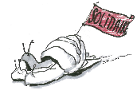
Quoi que l’on pense de ces réformes, Mujica a su faire fi des compromis ambigus, bien trop présents en politique, et qui permettent de plaire à tous et à personne à la fois, plongeant la société dans l’attentisme et le mécontentement général.
Critique / inscription mailing-list : escargots.solidaires@riseup.net
Tous nos tracts : escargotssolidaires.noblogs.org

inondations qu’a subies le pays en 2012) , n’hésite pas à se déplacer en bus, assiste à des sommets internationaux en vielles bottines et sans cravate, loin de l’excentricité des costumes de chefs d’état dont seul le prix pourrait avoisiner le PIB d’un pays sous développé africain.

Lorsqu’on lui demande les raisons de ces privations, il rétorque qu’il a apprit à vivre humblement et à se contenter de ce que lui offre la vie. Il réalise ainsi une critique profonde du consumérisme en faisant l’apologie de la sobriété et en adoptant un choix de vie basé sur une certaine forme d’épicurisme. Il déclare « On m’appelle le président le plus pauvre, mais je ne me sens pas pauvre. Les pauvres sont ceux qui travaillent uniquement pour avoir un style de vie dépensier, et qui en veulent toujours plus… »

A l’instar de Nelson Mandela, il fait partie de ces rares anciens détenus politiques, (Ex- guérilléro des tupamaros, enfermé à cause de son militantisme exacerbé) qui ont su, malgré la souffrance subie lors de leur enfer carcéral, poursuivre le combat de leurs idées et à les concrétiser. L’atypisme de Mujica ne vient pas uniquement de son style de vie exotique et de sa philosophie que l’on peut qualifier d’originale. Il faut également saluer ses compétences du point de vue politique. En l’espace de quelques années seulement, le pays a connu des bouleversements au niveau législatif, social et économique. Il a ainsi connu de véritables réformes progressistes.

- En 2010, il annonce le dépôt d'un projet de loi devant limiter le secret bancaire et ainsi l'évasion fiscale.

- En 2012, le Parlement vote la légalisation de l'avortement.

- En 2013, les parlementaires approuvent définitivement une loi ouvrant le mariage aux couples de même sexe.

- En décembre 2013 l’Uruguay adopte la loi sur la légalisation du cannabis. Il devient ainsi le premier pays où la production, la consommation, et la vente sont entièrement légales et encadrées.

Quoi que l’on pense de ces réformes, Mujica a su faire fi des compromis ambigus, bien trop présents en politique, et qui permettent de plaire à tous et à personne à la fois, plongeant la société dans l’attentisme et le mécontentement général.
Critique / inscription mailing-list : escargots.solidaires@riseup.net
Tous nos tracts : escargotssolidaires.noblogs.org

San Román au sujet de l’identité uruguayenne
1San Román au sujet de l’identité uruguayenne
2L’épicurisme, comme courant de pensée philosophique, tend à limiter les désirs qui sont insatiables et vains, comme peut l’être l’amour des richesses matérielles ou le besoin de consommation qu’on ne peut assouvir.
2L’épicurisme, comme courant de pensée philosophique, tend à limiter les désirs qui sont insatiables et vains, comme peut l’être l’amour des richesses matérielles ou le besoin de consommation qu’on ne peut assouvir.

